ОТЧЁТ
О работе МБУК «Социально культурный центр Благовест»
Муниципального образования « Казачье»
за февраль 2016г.
В течении месяца велись репетиции к праздникам. Также работали клубные формирования.
По профилактике наркомании, алкоголизма и табакокурения 4 и 8 февраля для старших школьников был организован просмотр фильма. «Наркотики. Дыхание АДА!»
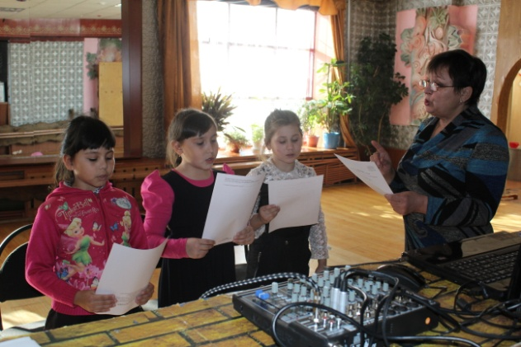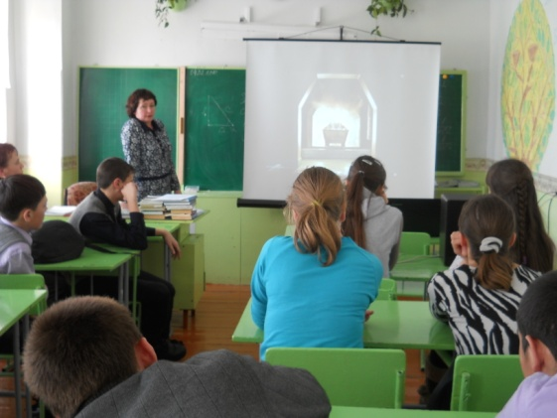
14 февраля в здании ДК прошла культурно-развлекательная программа ко Дню влюбленных «Легенды о любви». Старшим классам для театрализации заранее были предложены на выбор легенды, а среднее звено готовили сценки из повседневной жизни. Праздник прошел в теплой дружеской обстановке, где дети смогли не только отдохнуть но и показать свои таланты.
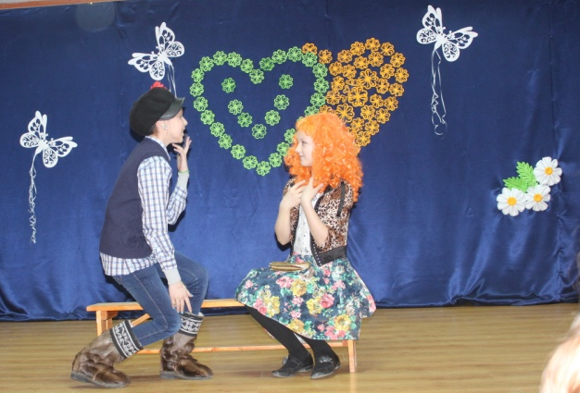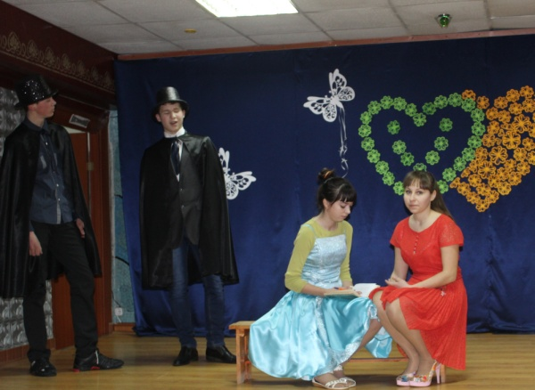

19 февраля прошёл творческий вечер, посвящённый Дню Защитника Отечества. Праздник открыл детский вокальный коллектив «Борок», спутник народного ансамбля «Казачка».
Дети спели песню про самого лучшего папу и про нашу Армию самую сильную.
Затем сцену занял женский состав народного ансамбля «Казачка». Женщины не только пели песни, но и радовали посетителей праздника своей игрой. Театральная постановка, состоящая из двух частей под названием «Если бы в Армии служили одни женщины….», была воспринята зрителями «на ура». Мужчинам кроме постановочных номеров были предложены конкурсы, звучали поздравления от главы администрации Т Пушкарёвой, председателя Совета ветеранов Г Макаровой, начальника Казачинского ДЭУ А. Ершова, который «привёл» на праздник свой мужской коллектив в полном составе.
Порадовал своим пением присутствующих бывший военнослужащий, участник Чехословацких событий Ершов Александр Васильевич. В завершении праздника зал хором спел песню «Катюша».

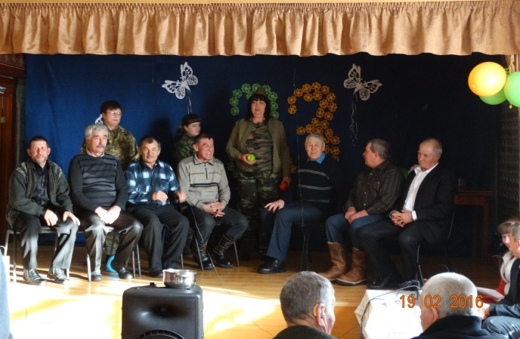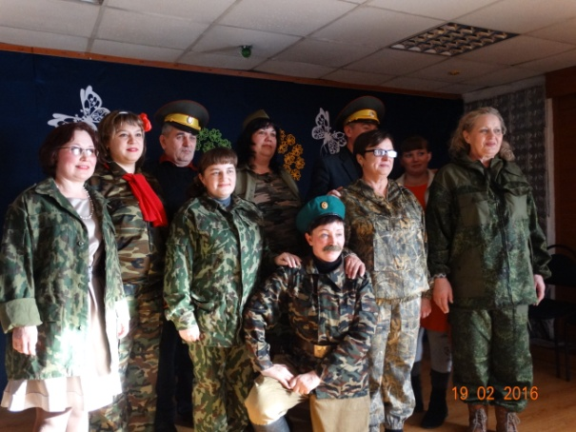

24 февраля совместно со школой провели развлекательно-познавательную программу «Русский солдат умом и силой богат». Участники двух команд состязались не только в ловкости и силе, но и проявили свои творческие способности. Мальчики также показали свои знания в истории, ответив на вопросы о полководцах и сражениях.

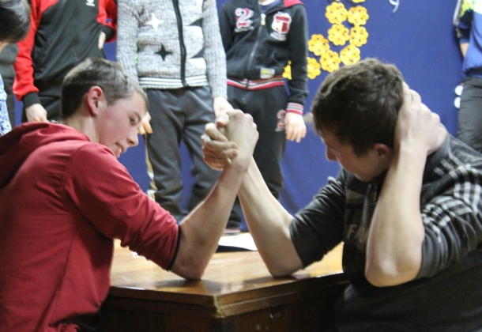

В течении месяца проводился мелкий ремонт здания, а также проводились дискотеки.
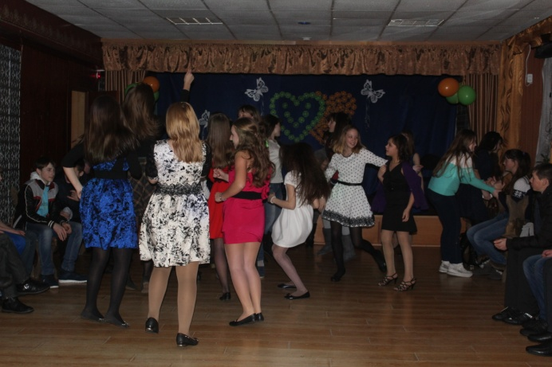
9 февраля в Логановской библиотеки прошёл книжный обзор на тему «Для вас ребятишки новые книжки», библиотекарь рассказала о новых книгах, познакомила детей с новыми авторами.
16 февраля в библиотеке прошёл урок истории «Россия в Греции, Греция в России», где Овчинникова Л.А. познакомила детей с историческими персонажами из Греции. Детей заинтересовала история Греции. Все остались очень довольны.
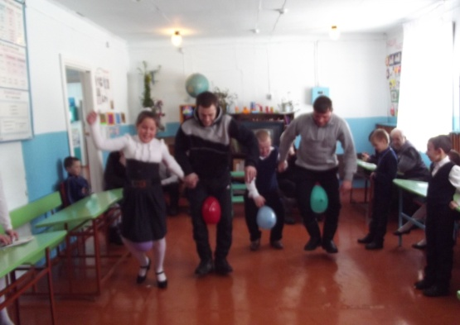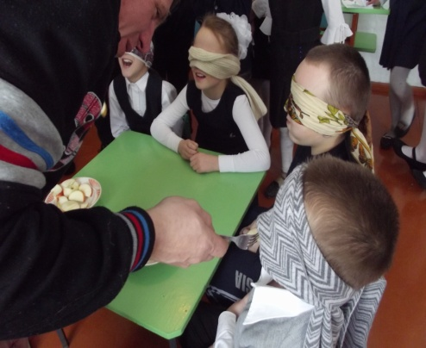
20 февраля совместно с начальной школой прошло празднование посвящённое «Дню защитника Отечества». Дети выучили много стихотворений посвящённых мальчикам, папам, дедушкам. Детская вокальная группа «Капель» исполнили песню «Бескозырка белая» также для пап и мальчиков был организованно ряд весёлых конкурсов. По окончании праздника все пошли пить чай со сладостями. Вечер окончился детской дискотекой.

